«Как развлечь ребенка
во время карантина»

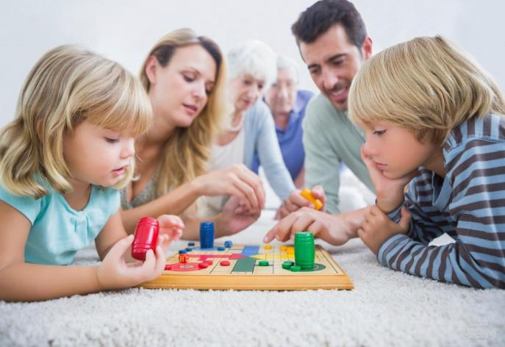

Карантин – это не повод унывать, а отличный способ наладить отношения с ребёнком.
Помимо прочих проблем, связанных с ситуацией в мире, тем, кто решит оставить ребёнка дома, придётся столкнуться с другими менее глобальными, но не менее значимыми вопросами. И чем занять дошколят?
Предлагаем вам несколько способов того, как организовать ребёнку интересный и полезный досуг.
Играть в настольные игры или смотреть кино
Такое совместное времяпровождение не только спасёт от скуки, но и сплотит вас и ваших близких (если, конечно, речь не идёт о «Монополии», которая, по мнению многих, сеет только раздор и смуту😁). Важно ориентироваться на то, что интересно и полезно для всех членов семьи.
Писать книги
Карантин даёт возможность лучше узнать своего ребёнка, заметить и развить его скрытые таланты. Кто знает, может, у вас в семье растёт будущий Пастернак или Толстой? Стать домашним писателем не так уж сложно, достаточно вооружиться бумагой, ручкой, карандашами и фантазией. Кто-то будет работать над сюжетом, а те, кто ни писать, ни читать ещё не умеют, могут представить себя иллюстраторами.
Сажать цветы
Ведь это просто, дёшево и полезно. К тому же, весна – самое время заняться рассадой. Высаживать можно и зелень, и овощи. Для этого вам понадобятся только горшок, мешочек с землёй и семена.
Играть в прятки
Старый добрый способ заработать передышку от активных игр и спокойно выдохнуть. Ведь прежде чем отправиться на поиски игрока/-ков, вóда может сосчитать до ста, а то и до тысячи.
Пускать пузырьки
Можно научить ребёнка делать мыльные пузыри из жидкого мыла, шампуня или средства для мытья посуды. Напомним, что выдувать их можно даже через обычную коктейльную трубочку.
Пойти в импровизированный поход⛺
«Импровизированный» – потому что из дома выходить вам при этом не придётся! Зачем палатка, когда можно сделать шалаш из одеял? Да и костёр разводить необязательно – зефир можно пожарить в микроволновке. Главное не забыть взять с собой «в поход» хорошее настроение и дух авантюризма.

Можно сделать игры своими руками

У вас нет настольного футбола?
Сделайте сами - коробка, прищепки, шарик.
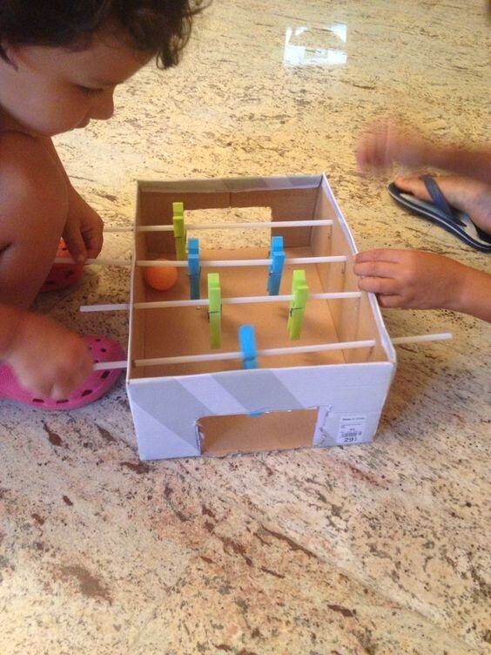

Проведи шарик

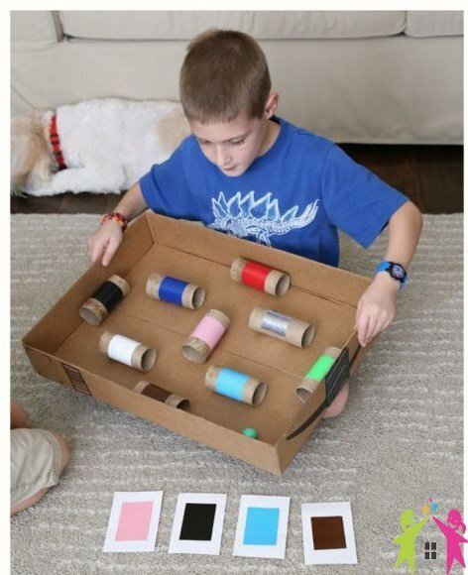

Ребенок любит что-то забивать?
Дайте это ему - воткните соломинки в клетки
для яиц, пусть забивает.

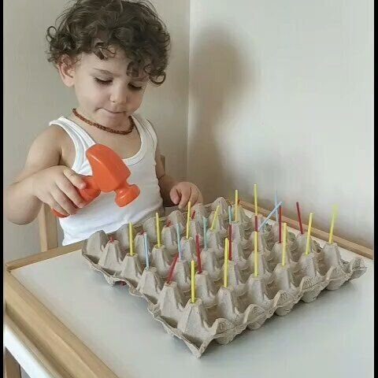

Обычные трубки-лапша из поролона
и вот уже готов гоночный трек.
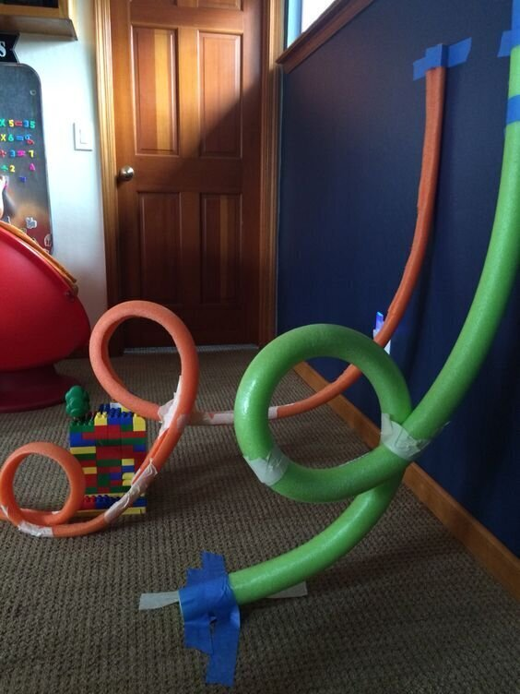

И это можно сделать из чего угодно - пластиковые тарелки, например
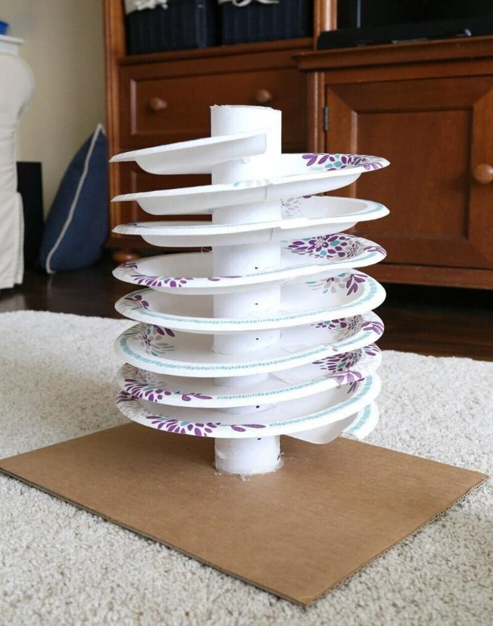

Просто нарисуйте дорогу

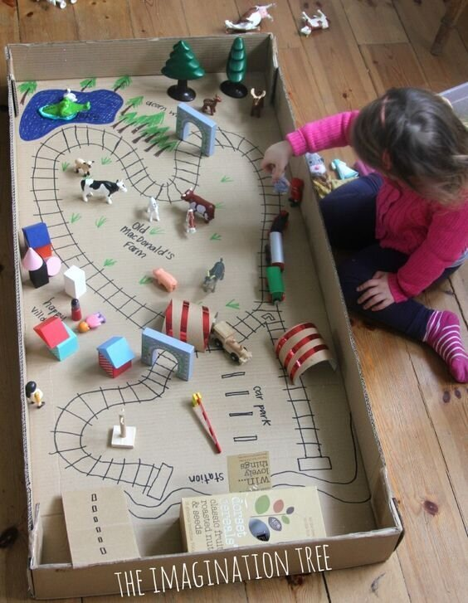

Поставьте лампу в прозрачный контейнер, сверху насыпьте песка и вот уже
юный художник занят

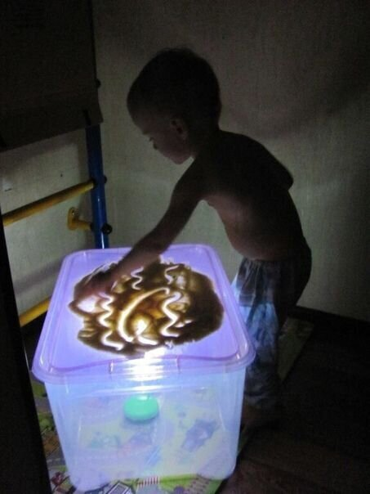

Магнит на веревочке и пробки - лови!

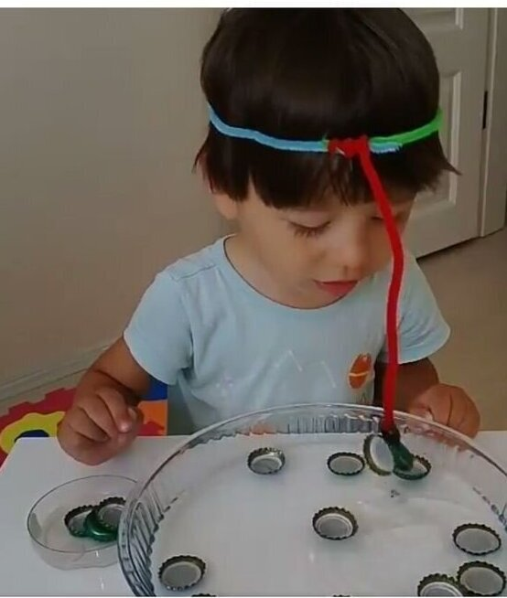

И помните главное - делайте все подготовительные работы вместе с детьми - они за это вас полюбят еще больше!

